C
CDIP/19/6
原 文：英文
日 期：2017年3月10日

发展与知识产权委员会（CDIP）

第十九届会议
2017年5月15日至19日，日内瓦

关于WIPO对落实可持续发展目标及其相关具体目标所作贡献的报告

秘书处编拟

. 发展与知识产权委员会（CDIP）在其第十八届会议上，要求秘书处在每年第一次会议上向委员会提交一份年度报告，其中载有WIPO在以下方面对落实可持续发展目标（SDG）及其相关具体目标所作贡献的信息：
(a) WIPO独自开展的活动或倡议；
(b) WIPO作为联合国系统的一部分开展的活动；以及
(c) WIPO应成员国要求向其提供的援助。
2. 会议忆及，本文件是继续委员会第十五届会议所开启的讨论，内容是WIPO如何支持成员国完成2015年后发展议程的各项目标。
3. 在此背景下，委员会在其第十六、十七和十八届会议上审议了一系列文件，分别是“WIPO与2015年后发展议程”（文件CDIP/16/8）、“与落实可持续发展目标有关的WIPO活动摸底调查”（文件CDIP/17/8）和“成员国关于与WIPO工作有关的可持续发展目标的意见汇总”（文件CDIP/18/4）。
WIPO对落实SDG及其相关具体目标所作的贡献
（a）WIPO独自开展的活动或倡议
4. 2017年2月9日，总干事向日内瓦多位大使和常驻代表作了关于“WIPO和SDG”的简要介绍。他的发言载于本文件附件。
5. 此外，为了有效回应成员国与SDG相关的需求，本组织招聘了一位SDG总干事代表，以就此问题进行内部和外部协调。该代表于2017年3月履新。
（b）WIPO作为联合国系统的一部分开展的活动
6. 作为联合国的专门机构，WIPO作为观察员组织参加了联合国支持可持续发展议程筹备工作的所有主要进程，包括可持续发展目标开放工作组（2013年3月至2014年7月（OWG））、关于技术促进的大会讲习班和结构性对话（2013-2014年）、关于2015年后发展议程的政府间谈判以及相关进程，如第三次发展筹资问题国际会议和技术促进机制机构间工作组。
7. 秘书处还在联合国行政首长协调会（CEB）内部以及2015年后发展议程联合国工作组（UNTT）的工作中为SDG问题的机构间工作作出了贡献，并为联合国开放工作组技术支助小组作出贡献。WIPO秘书处的作用包括：
（i）监测这些进程中与WIPO任务授权有关的谈判和讨论；
（ii）按成员国和联合国秘书处的要求，就知识产权制度与更广泛政策领域相关的作用提供事实资料；以及
（iii）就可能支持成员国落实可持续发展目标的各种WIPO计划、项目和倡议加强意识宣传。
8. 秘书处在CDIP第十六届会议上提交了关于WIPO参与2030年可持续发展议程筹备过程的详细报告（文件CDIP/16/8）。
联合国峰会（2015年9月25日至27日）
9. 在联合国峰会（2015年9月25日至27日）上，联合国会员国通过了峰会成果文件：“变革我们的世界：2030年可持续发展议程”。2030年议程为直至2030年期间的可持续发展确定了方向，制定了计划，并纳入了17个SDG及其相关的169项具体目标。2030年议程呼吁采取大胆、变革性的步骤，让世界转向可持续和有恢复能力的道路。它力求在所有国家普遍适用，使可持续发展的三个方面——经济、环境和社会实现融合与平衡。它号召各国以及公共和私营部门的不同利益攸关方开展合作并发展伙伴关系，为落实文件提供支持。这次峰会是WIPO密切跟进的上述若干政治进程的集大成者。
10. WIPO出席了峰会，并参加了为实现“2015年后发展议程”加强全球伙伴关系的互动对话。对话期间，WIPO提到了其与SDG相关的一些关键伙伴关系，主要有WIPO Re:Search、WIPO Green和无障碍图书联合会（ABC）。对话由塞内加尔总统和土耳其总理共同主持。WIPO还参加了建立“技术促进机制”协议的启动仪式。这是峰会期间组织的高级别活动之一，由巴西和法国政府共同主办。
技术促进机制
11. 技术促进机制（TFM）由第三次发展筹资问题国际会议“亚的斯亚贝巴行动议程”（AAAA）建立，在2030年议程中通过。它旨在通过利用科技和创新支持实现SDG。
12. 技术促进机制由联合国科学、技术、创新促进可持续发展目标跨机构任务小组（IATT）、科学、技术、创新促进可持续发展目标多利益攸关方年度论坛和一个在线平台组成，在线平台集中提供联合国在科学、技术和创新方面的倡议纵览，并促进获取和利用这些技术相关的倡议。IATT的目的是促进联合国系统内部在科技创新相关事宜上的协调、统一与合作，以期加强协同作用，提高效率，特别加强能力建设方面的倡议。
13. WIPO是IATT的一部分，还加入了旨在促进该机制发展的技术促进非正式工作组。其他加入该非正式工作组的机构包括联合国经济和社会事务部（UN DESA）、联合国环境规划署（UNEP）、联合国工业发展组织（UNIDO）、联合国教育、科学及文化组织（UNESCO）、联合国贸易和发展会议（UNCTAD）、国际电信联盟（ITU）和世界银行。
14. 作为IATT的成员，WIPO通过设在纽约的协调办事处密切参与该进程。WIPO还协助联合国经社部和联合国秘书长任命的十人咨询小组组织了第一届科学、技术、创新促进可持续发展目标多利益攸关方年度论坛，论坛由经社理事会（ECOSOC）主席召集，于2016年6月6日和7日在联合国纽约总部举行，主题是“发挥科学、技术、创新促进各方实现可持续发展目标的潜力”。此外，WIPO与联合国工发组织和芬兰及肯尼亚常驻代表团合作，于2016年6月7日在第一届科学、技术、创新（STI）论坛间隙组织了关于创新和技术促进可持续发展之作用的会外活动。WIPO正在为第二届STI论坛提供支持，它将于2017年5月15日和16日在联合国纽约总部举行，主题为“科学、技术、创新促进变革中的世界——以可持续发展目标1、2、3、5、9和14为重点”。
联合国可持续发展问题高级别政治论坛（HLPF）
15. 联合国可持续发展问题高级别政治论坛在经社理事会的主持下，于2015年6月26日至7月8日在联合国纽约总部召开。该论坛是在2012年6月里约热内卢举行的联合国可持续发展大会（里约+20）上创建，主要作用是促进和审查可持续发展议程的落实情况，并提供政治上的领导、指导和建‍议。
16. WIPO总干事作为主要评论者参加了圆桌讨论，讨论的内容是“企业在目标实施中的作用：私营部门如何通过各项活动和伙伴关系支持实施SDG以及如何参与高级别政治论坛”。圆桌讨论由主持人主持，于2015年6月26日在联合国纽约总部举行，参与者包括国家部长和政府高级官员、联合国系统和其他组织以及民间社会和利益攸关方的主要群体。它设在论坛的一般性主题下，该主题是“加强整合、实施和审查：2015年后的可持续发展问题高级别政治论坛”。
17. WIPO派代表出席了在经社理事会主持下，于2016年7月11日至22日在纽约举行的高级别政治论坛。该届论坛的主题是“确保不让任何一个人掉队”。论坛通过自愿国家报告，审查了22个国家（最不发达国家、中等收入国家和发达国家）对2030年议程的实施情况。
SDG指标框架机构间专家组
18. 可持续发展目标指标机构间专家组（IAEG-SDG）在联合国统计委员会第四十六届会议上成立，任务是制定和实施衡量SDG实施进展的全球指标框架。IAEG-SDG在2015年6月至2016年2月间通过会员国参与谈判，初步制定了一组全球指标。联合国系统的观察员应要求提供了输入意见。
19. WIPO作为观察员参加了IAEG-SDG和统计委员会的会议和电话会议。WIPO参加了2015年6月在纽约、2015年10月在曼谷、2016年3月在墨西哥和2016年11月在日内瓦举行的会议。WIPO应成员的要求提供了数据集和数据方法，用于衡量创新体系对实现SDG 9和17的贡献。WIPO还与其他联合国机构，特别是教科文组织和国际电联，就衡量创新和技术发展的指标17.6开展密切合作。IAEG成员获悉了WIPO的统计产品，如《世界知识产权指标报告》和“全球创新指数”，这些产品可能为其工作提供支持和信息。目前没有与知识产权相关的具体指标。全球指标框架须在整个2030年议程期间定期审查，审查正在进行。
（c）WIPO应成员国要求向其提供的援助
20. 截至本文件编拟时，秘书处尚未收到任何成员国寻求在实现SDG方面获得援助的请求。
21. 请CDIP审议本文件所载的信息。

[后接附件]

WIPO与
可持续发展目标（SDG）

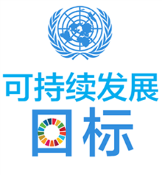

WIPO
世界知识产权组织

弗朗西斯·高锐

2017年2月9日

可持续发展目标（SDG）
o2015年9月25日在联合国大会上通过
o17个目标

- 169个具体目标
o“这些目标既是普遍性的，也是具体的，涉及每一个国家，无论它是发达国家还是发展中国家。它们是整体的，不可分割的，兼顾了可持续发展的三个方面。”（第5段）
o执行手段

- “恢复全球伙伴关系的活力”
- “把各国政府、私营部门、民间社会、联合国系统和其他各方召集在一起，调动现有的一切资源”（第39段）
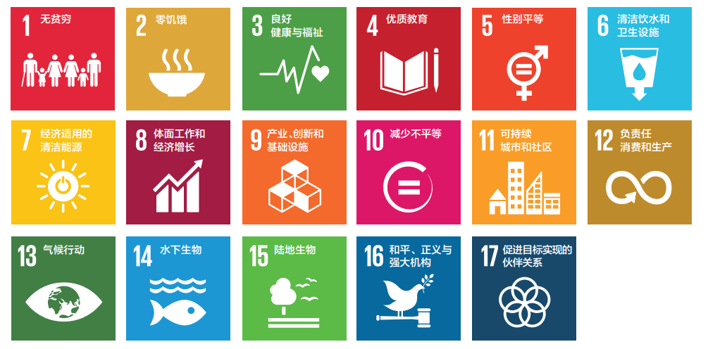

W ORLD

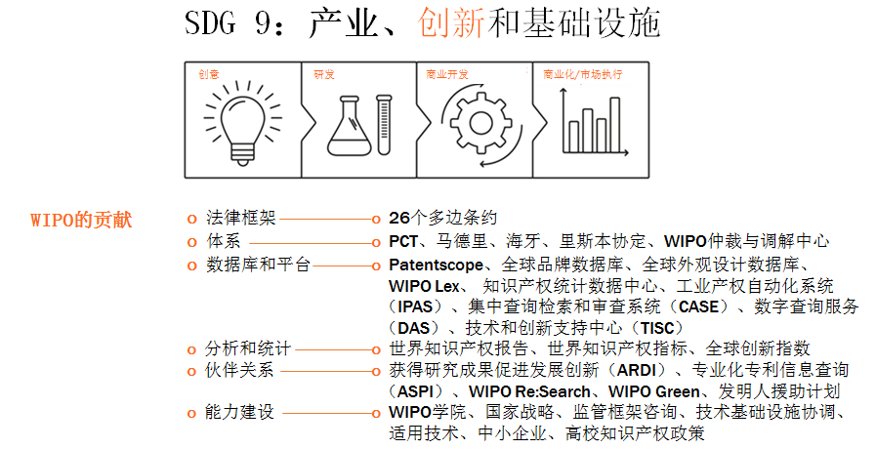
.............

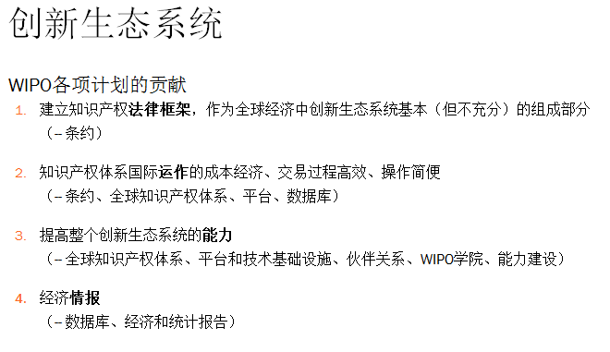
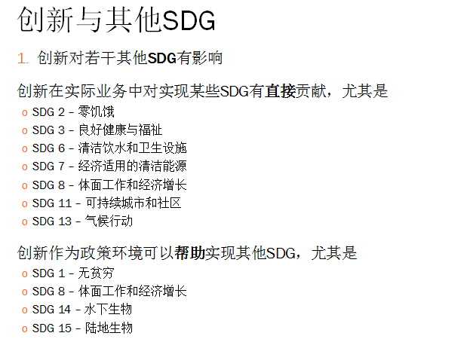
................ .............

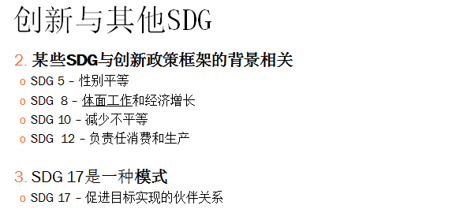

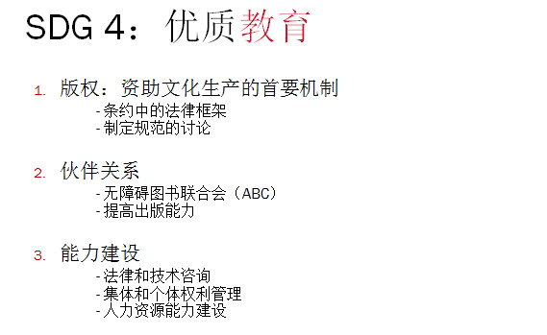

WI

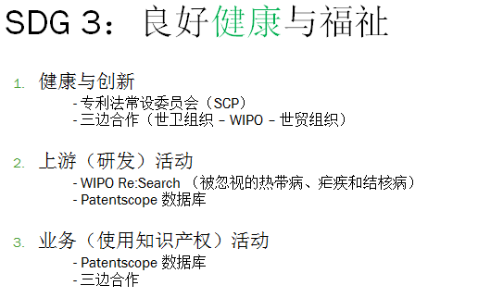

[附件和文件完]

